新 书 推 荐

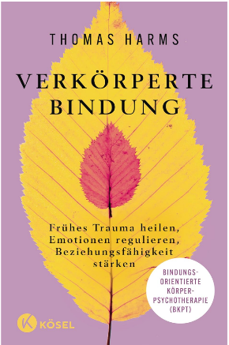
中文书名：《身体里的依恋：疗愈早期创伤，调节情绪，重建安全关系》
英文书名：EMBODIED ATTACHMENT
作 者：Tomas Harms
德文书名：Verkörperte Bindung: Frühes Trauma heilen, Emotionen regulieren, Beziehungsfähigkeit stärken
出 版 社：Kösel-Verlag/Penguin Random House Verlagsgruppe
代理公司：ANA/Brady
页 数：300页
出版时间：2026年6月
代理地区：中国大陆、台湾
审读资料：电子稿
类 型：心灵励志

内容简介：

【卖点】

·专精情绪急救疗法（EEH）等多项心理干预技术。

·开创独具创新性的躯体心理治疗体系。

·内容专业严谨，行文深入浅出、便于理解。

***

依托躯体修复早年依恋创伤

为什么建立安全依恋离不开躯体？为什么安全依恋、亲密依恋、归属依恋等依恋往往与体验密切相关？我们如何利用躯体在关系萌芽阶段及时察觉、避免与他人失去连接？依恋取向身体疗法（BKRT）直击这些核心问题的答案。

本书作者为专业心理学家、躯体治疗师托马斯·哈姆斯（Thomas Harms）。他在书中依托躯体心理学与躯体心理治疗理论模型，阐释如何对早年发展创伤进行整合梳理，并在此基础上开展临床干预。

作者立足数十年躯体取向母婴心理治疗的临床过程观察，搭建起面向成年人的现代躯体心理治疗理论基础。这套开创性的躯体心理治疗方案，吸纳了创伤研究、正念研究、依恋科学等前沿学科最新的理论成果、实践理念与实操技术。

作者简介：


托马斯·哈姆斯（Thomas Harms）现任德国不来梅初级预防与躯体心理治疗中心（ZePP）、婴幼儿诊疗所负责人。三十余年间，他长期深耕依恋帮扶、危机干预工作，主攻面向成年人、婴幼儿及学步幼儿的依恋取向躯体心理治疗。他创立了情绪急救疗法（EEH），该疗法依托躯体与依恋理论，用于危机干预以及急性期母婴心理治疗；同时还创立了依恋取向躯体心理疗法（BKPT），为成年来访者提供创伤梳理干预。
他常年在全球各地开展躯体心理治疗专业培训，著有多部专著并主编过多部丛书。

感谢您的阅读！
请将反馈信息发至：版权负责人
Email：Rights@nurnberg.com.cn
安德鲁·纳伯格联合国际有限公司北京代表处
北京市海淀区中关村大街甲59号中国人民大学文化大厦1705室, 邮编：100872
电话：010-82504106, 传真：010-82504200
公司网址：http://www.nurnberg.com.cn
书目下载：http://www.nurnberg.com.cn/booklist_zh/list.aspx
书讯浏览：http://www.nurnberg.com.cn/book/book.aspx
视频推荐：http://www.nurnberg.com.cn/video/video.aspx
豆瓣小站：http://site.douban.com/110577/
新浪微博：安德鲁纳伯格公司的微博_微博 (weibo.com)
微信订阅号：ANABJ2002


